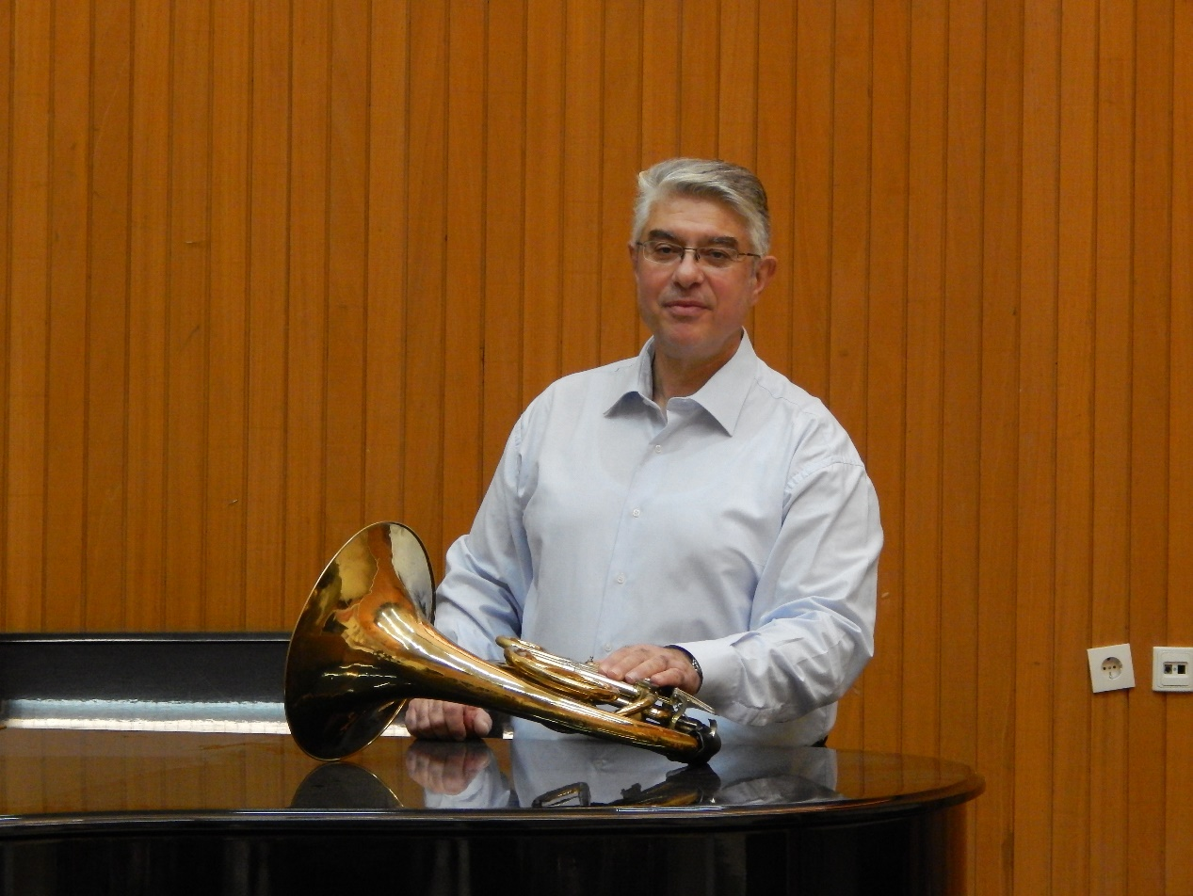
ΖΑΡΙΜΠΑΣ ΚΛΕΑΝΘΗΣ ΒΙΟΓΡΑΦΙΚΟ
Γεννήθηκε στην θεσσαλονίκη και είναι απόφοιτος του Κρατικού ωδείου Θεσσαλονίκης.Σπούδασε πιάνο,κόρνο,ενορχήστρωση και διεύθυνση μπάντας.Συνέχισε τις σπουδές του στην ιδιωτική εκπαίδευση,στα ανώτερα θεωρητικά,την σύνθεση και την βυζαντινή μουσική.
Ο καλλιτεχνικός του δρόμος φωτίσθηκε από τη λάμψη του πατέρα του, οδηγώντας τον να μελετήσει μουσική στη συνέχεια, δίπλα σε παγκόσμια καταξιωμένους σολίστ κι εκπαιδευτικούς του χώρου.
Το ενδιαφέρον και η ενασχόλησή του με το πολιτιστικό μάνατζμεντ, υπήρξαν αρωγοί στην επιτυχή προσπάθειά του να ιδρύσει το 1991 το Αριστοξένειο ωδείο και το 1993 το Πολυάνειο ωδείο Ιεράς Μητροπόλεως Κιλκίς.Το 2001 επιλέχθηκε ως διευθυντής του δημοτικού ωδείου Καλαμαριάς.
Ως κορνίστας εργάσθηκε στην Κρατική ορχήστρα Θεσσαλονίκης, την συμφωνική ορχήστρα και την φιλαρμονική του δήμου Θεσσαλονίκης.Επίσης συνεργάσθηκε με την Εθνική λυρική σκηνή,την τηλεόραση,το ραδιόφωνο και την ορχήστρα της ΕΡΤ.Υπήρξε μέλος του οκτέτου πνευστών Θεσσαλονίκης και άλλων σχημάτων μουσικής δωματίου.
Ως καθηγητής δίδαξε σε πολλά ωδεία της Β.Ελλάδας,οργάνωσε σεμινάρια,συναυλίες ,φεστιβάλ και διαγωνισμούς.
Βραβεύθηκε από την Εκκλησία της Ελλάδας ,στο πανελλήνιο φεστιβάλ " γέφυρες πολιτισμού 2006 " στο Ολυμπιακό ποδηλατοδρόμιο ,για την διάκριση της ορχήστρας ποικίλης μουσικής του Πολυάνειου ωδείου Ι.Μ.Κιλκίς, την οποία δημιούργησε και διεύθυνε.
Διδάσκει κόρνο,ενορχήστρωση και διεύθυνση μπάντας στο Κρατικό ωδείο Θεσσαλονίκης.
Από το Φεβρουάριο του 2014 είναι αρχιμουσικός στη φιλαρμονική ορχήστρα του δήμου Θεσσαλονίκης.

